**Метод хорд**

Запишем уравнение прямой (хорды), проходящей через точки A и B :



Для нахождения точки 0 x x = являющейся местом пересечения хорды с осью абсцисс Ox (имеющей уравнение y = 0 ) получим уравнение



В качестве нового интервала для продолжения итерационного процесса выбирается тот из двух [a, x0] и [x0, b], на концах которого функция f x( ) принимает значения разных знаков. Для обоих рассмотренных выше случаев выбираем отрезок [a, x0], так как fa fx ( )⋅ < ( 0 ) 0 .

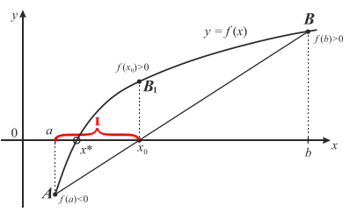

В качестве нового интервала для продолжения итерационного процесса выбирается тот из двух [a, x0] и [x0, b], на концах которого функция f x( ) принимает значения разных знаков. Для обоих рассмотренных выше случаев выбираем отрезок [a, x0], так как fa fx ( )⋅ < ( 0 ) 0 . Следующая итерация состоит в определении нового приближения x1 как точки пересечения хорды AB1 с осью абсцисс и т.д.

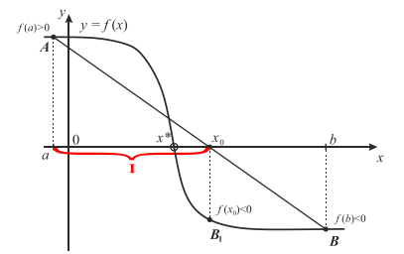

В случае, когда заданная функция f x( ) на интервале [a, b] является монотонной (убывающей или возрастающей), то в процессе решения одна из границ a или b остаются неизменными. Для монотонно возрастающей функции выпуклой вверх граница a является постоянной. В отличие от других интервальных методов, в методе хорд уменьшение длины промежутка локализации корня не является гарантированным, поэтому процесс нахождения решения сопоставляется между решениями, полученными на двух соседних итерациях.

Таким образом, процесс уточнения корня заканчивается, когда расстояние между очередными приближениями станет меньше заданной точности ε, т.е. используется формула, применяемая для итерационных методов

